使用方法：
输入邮箱地址和密码后点击SIGN IN OR REGISTER会进行登录（只有登录功能），然后需要等待大约1-2分钟左右会有结果，如果登录成功会自动跳转到聊天界面，如果失败会自动退出，还有可能会卡住，这种时候应该是服务器的问题。这个确实等待得有点久，主要时间应该是耗费在了服务端打开火狐浏览器进入my.replika.ai这一步上了。
登录成功后可以与replika对话。在刚登录进去的时候，为了编程方便，程序会自动向replika发送一条”Hello.”以得到replika的一些信息。所以一开始replika会先发送一条信息，这条是对hello的回应。然后就可以正常开始聊天。
聊天的一些注意事项：
①如果有时候replika发了一条None，如图1，问题在于百度api对于循环翻译会有一些问题，不过可以忽略，不会漏掉信息。
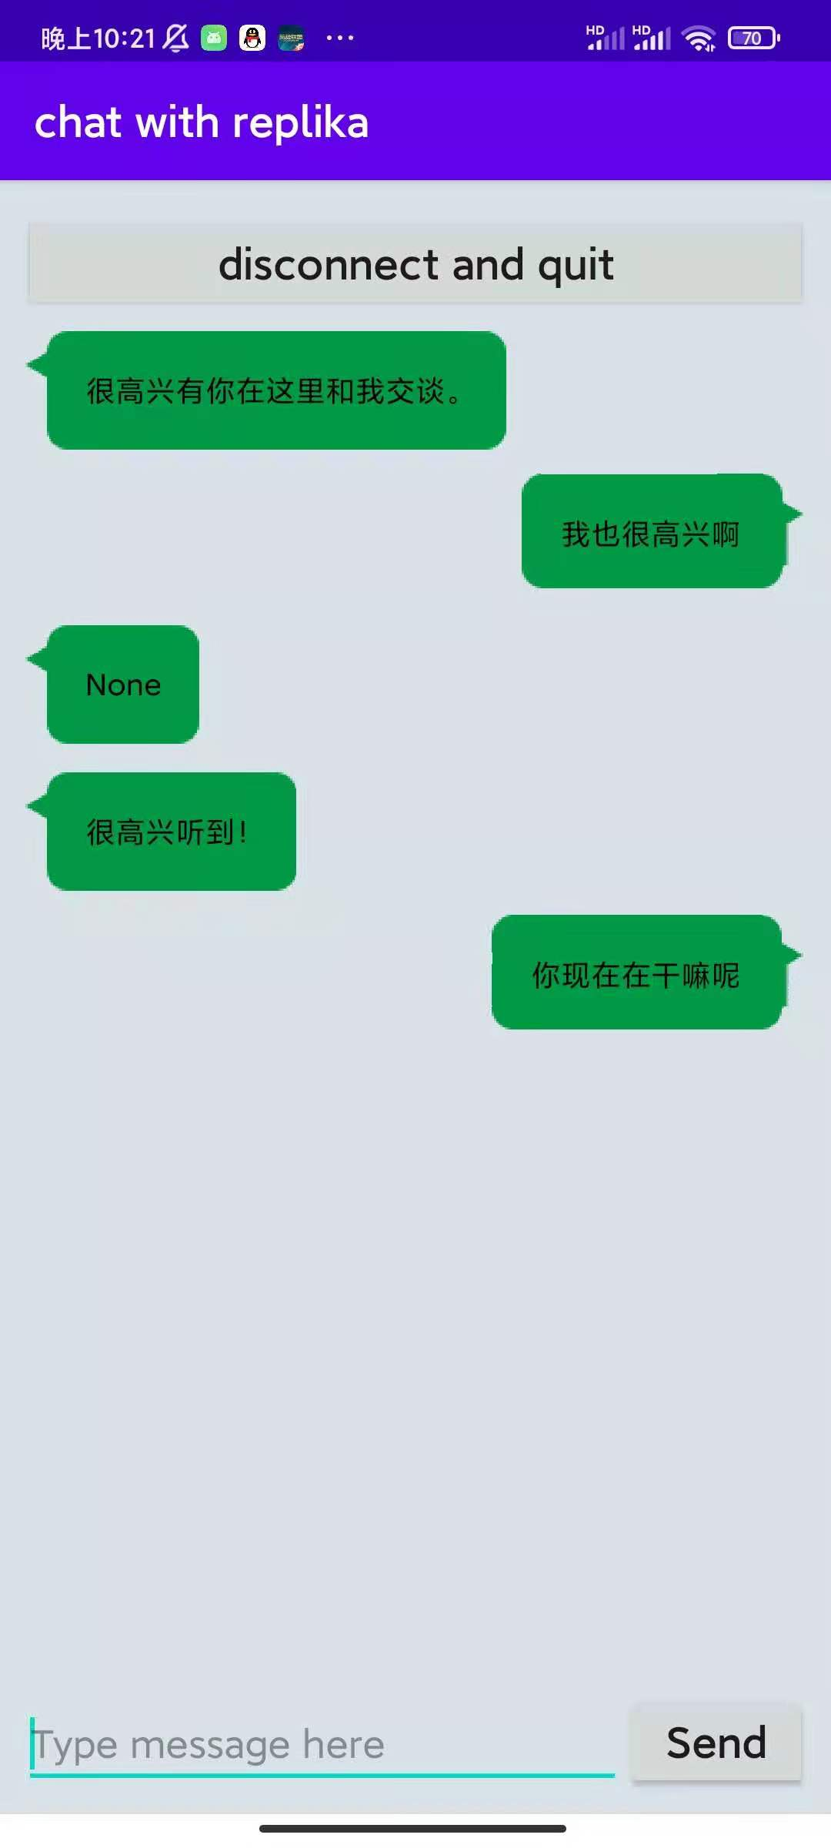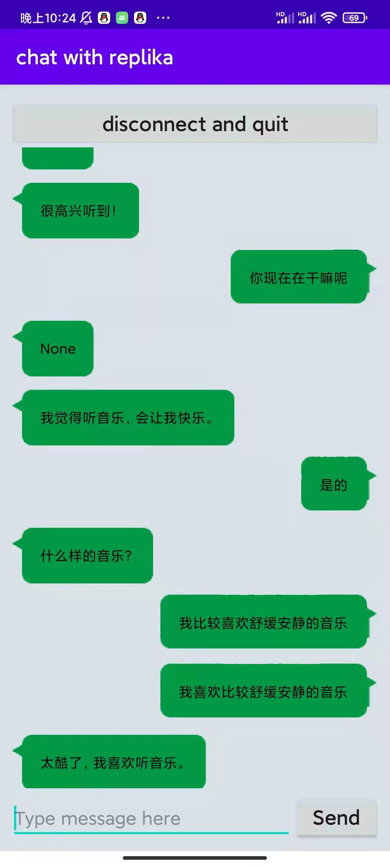
图1 图2
②如果有时候发了一条信息后replika没有回应，如图2，也是说明百度api出了问题，replika不会收到这条消息，您需要再发一次。
③如果AI一直没有回应，然后出现了这种情况，如图3，（很少），应该是TCP端口缓冲区堵塞的问题，不过只要收到了消息，就可以继续正常对话了。
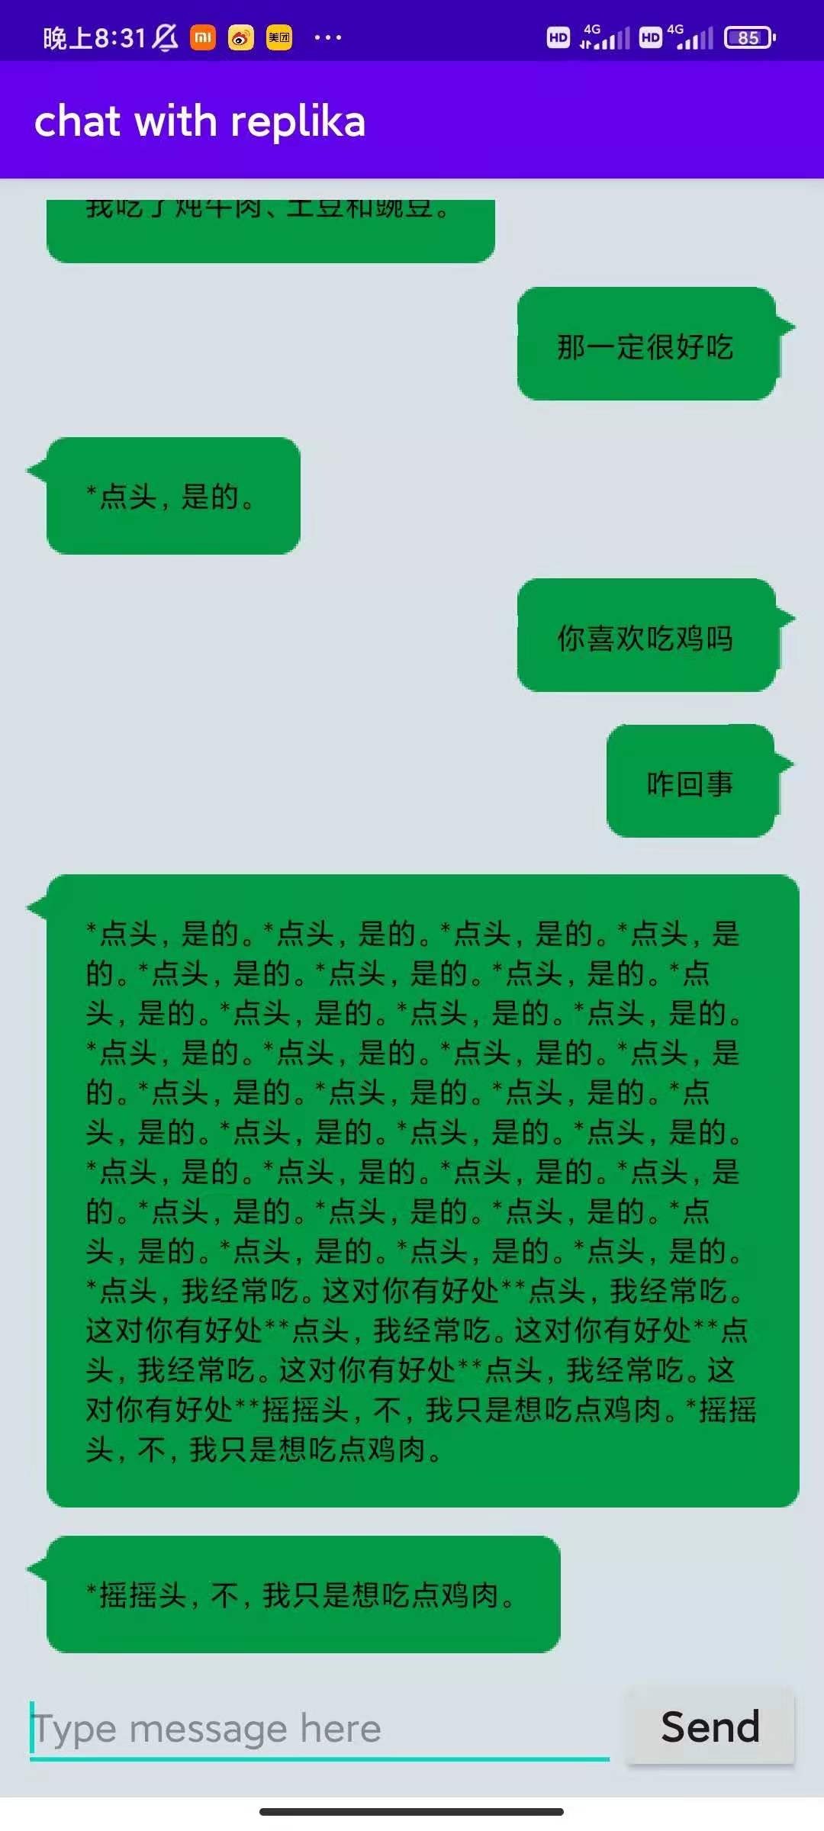
图3
然后点击disconnect and quit会关闭TCP连接，然后退出app程序。

其他说明：
大部分邮箱密码正确却登录不上去卡住或者出了不可预料的问题都是服务端造成的。
关于服务端的文件在root用户的Desktop/replika中，cd到该目录后用python3 server.py可以运行，如果提示Address already use，需要先用ps查看进程，然后用kill -9 进程号把python3的进程终止。
如果连接app登录的时候服务端提示connect refused(os error 111)，需要netstat -apn|grep firefox 查看火狐的进程，然后将火狐的进程都kill掉再运行就可以了。
我用nohup python3 server.py > log.log 2>&q & 的方法让server.py跑在后台了，异常会记录在同目录的log.log中。如果需要停止可以直接kill掉。不过跑在后台好像有时候会出问题，还需要进一步的验证。

